CAMPAÑA DE PREVENCIÓN Y EXTINCIÓN DE LOS INCENDIOS FORESTALES EN ARAGÓN
- 2014 -
(Datos provisionales)

Servicio de Gestión de Incendios Forestales y Coordinación

Dirección General de Gestión Forestal

Zaragoza, 6 de junio de 2014

PLANIFICACIÓN PARA LA DEFENSA CONTRA INCENDIOS FORESTALES EN 2014

La Dirección General de Gestión Forestal del Departamento de Agricultura, Ganadería y Medio Ambiente es actualmente competente en lo referente a la defensa del patrimonio natural aragonés y, por ende, a las actividades de prevención y control de los incendios forestales. Así, la gestión en esta materia atiende toda la superficie forestal, tanto de gestión pública como privada, de la Comunidad Autónoma de Aragón, lo que supone un 53% del territorio.
En los últimos años se viene trabajando en la consolidación de unas líneas prioritarias de actuación en materia de prevención y extinción: la intervención sobre las masas forestales para adecuarlas y protegerlas frente a los incendios, la disponibilidad de medios preventivos y de extinción todo el año, su permanente formación y especialización, la vigilancia de la seguridad en todas las operaciones, así como la incorporación a los sistemas de gestión de las nuevas tecnologías y la coordinación entre Administraciones.
Con las anteriores premisas, el Departamento de Agricultura Ganadería y Medio Ambiente del Gobierno de Aragón dio comienzo a la campaña de prevención y lucha contra los incendios forestales de 2014 el 1 de enero, terminando la misma el 31 de diciembre. Se mantiene, por tanto, el criterio de continuidad en la atención al fenómeno, que viene proporcionando buenos resultados en los últimos años.
Esta campaña se ha subdividido, utilizando referentes históricos, en 4 fases que se adaptan al riesgo creciente del número y tipo de incendios forestales que a lo largo del año se producen. De este modo, conforme avanzan dichas fases, se va produciendo un escalonamiento en la incorporación de medios de detección y extinción. Cabe resaltar, como se detalla posteriormente, que ante el elevado riesgo de incendio que presenta la Comunidad Autónoma se ha adelantado el inicio de la fase III (máxima activación de medios) en 15 días, modificando así la tradicional fecha del 16 de junio al 1 de junio.

- FASE I: Del 1 al 31 de enero, ambos incluidos. Fase de baja activación de medios. No cuenta con cuadrillas terrestres, conductores de autobombas contratados, ni puestos fijos de vigilancia. En cambio, si está activa la cuadrilla helitransportada de Alcorisa, así como el helicóptero y tripulación asociados.
- FASE II: Del 1 de febrero al 1 de junio, ambos incluidos. Se trata de una fase de activación media de los medios de extinción, tanto de cuadrillas forestales, para la realización de actuaciones en los montes de carácter preventivo, como de conductores de autobombas y puestos fijos de vigilancia. Durante esta fase, también se incorpora los helicópteros y cuadrillas helitransportadas asociadas de Ejea de los caballeros, Peñalba y Teruel. Se dividirá a su vez en dos fases:
FASE II A: Del 1 de febrero al 15 de marzo (inclusive) en el que la activación se verá reforzada en puntos especialmente sensibles a la afección de incendios con origen en quemas agrícolas o pascícolas.
FASE II B: Del 16 de marzo al 1 de junio, en la que los medios ya contratados podrán disfrutar de vacaciones, progresivamente y en función del riesgo, a medida que otros medios se vayan incorporando.
-. FASE III: Del 1 de junio al 15 de septiembre, ambos incluidos. Es la fase de máxima activación de medios disponibles, tanto en puestos fijos de vigilancia como en cuadrillas forestales y conductores de autobombas. En este periodo entrarán en funcionamiento la totalidad de los medios aéreos y terrestres que se dispongan de acuerdo con el despliegue que se indica en los apartados siguientes.
-. FASE IV: Del 16 de septiembre al 31 de diciembre, ambos incluidos. Es una fase de activación baja en la que se procede a una reducción paulatina de los medios terrestres y aéreos suficientes en relación con la peligrosidad previsible.

Los medios que se activan en las diferentes fases consisten, básicamente, en cuadrillas de lucha contra incendios (terrestres y helitransportadas), puestos de vigilancia, emisoras provinciales, autobombas, y medios aéreos, cuya operatividad se refuerza a través del establecimiento del sistema de guardias por parte del personal técnico, agentes para la protección de la naturaleza, conductores, etc, que integra el contingente humano de lucha y que se enmarca normativamente en el Decreto 65/2001, de 27 de marzo, del Gobierno de Aragón, por el que se regula la organización y funcionamiento de los turnos de guardia del personal que participa en las tareas de prevención y extinción de incendios forestales (BOA nº 43, de 11.04.01).
En definitiva, el despliegue de los medios de prevención y extinción se articula a través de la organización espacial y temporal de los diversos medios terrestres y aéreos, que desarrollan las acciones de defensa en estado de normalidad y de lucha una vez declarado el incendio. Como se indicó anteriormente, un mínimo de dichos medios, compuesto fundamentalmente por cuadrillas y un medio aéreo de larga duración, están activas durante todo el año, de tal modo que los trabajos preventivos que éstas efectúen en períodos de bajo riesgo, se enmarcan en planes de trabajo previamente definidos, dentro del conjunto de labores preventivas.

DESCRIPCIÓN DE LOS MEDIOS DEL OPERATIVO

El despliegue de medios del operativo está sujeto permanentemente a remodelaciones, adaptándose al riesgo variable de incendios. En el año 2014 y ante el incremento exponencial de incendios forestales acaecidos durante la primera quincena del mes de mayo y la superficie que éstos han afectado en proporción a ejercicios precedentes o media histórica, se ha adelantado la fase de máxima activación, prevista para el 15 de junio, al 1 de junio.
A continuación se resume el despliegue de medios terrestres y aéreos dispuestos por el Departamento de Agricultura, Ganadería y Medio Ambiente del Gobierno de Aragón, por lo que no integra los medios de Administraciones Locales fuera de convenio. Cabe resaltar que el despliegue que se ha planificado para el año 2014 respeta íntegramente la totalidad de medios de prevención y extinción de años precedentes a prestar por la empresa SARGA, que se constituye como la principal herramienta de desarrollo de las actuaciones de estas características previstas por el Departamento de Agricultura, Ganadería y Medio Ambiente del Gobierno de Aragón. Así, se han mantenido la totalidad de cuadrillas terrestres, helitransportadas, conductores de autobombas y vigilantes de puestos fijos para asegurar una adecuada labor de prevención, alerta y extinción durante las épocas de mayor riesgo de la campaña.

Concretamente, la participación de SARGA en la contratación y despliegue de medios de 2014 se materializa en las siguientes actuaciones:

- Prestación de servicios de vigilancia contra incendios forestales desde puestos fijos
- Prestación de servicios de conducción de autobombas forestales
- Prestación de servicios de cuadrillas helitransportadas
- Prestación de servicios de atención a los centros provinciales y regional de operaciones
- Prestación de servicios de formación del contingente humano de la lucha contra incendios forestales
- Prestación de otros servicios de seguimiento, coordinación y apoyo en materia de prevención y extinción de incendios forestales (gestión y control del operativo, apoyo al Puesto de Mando Avanzado, coordinación y seguimiento de trabajos preventivos)
- Medios auxiliares para la realización de los apartados a) a f) y elementos comunes a distintos servicios.
- Soporte de pluses generados como consecuencia de la asistencia a incendios forestales de medios de su contratación.

Cuadrillas forestales terrestres y helitransportadas
Las cuadrillas forestales están compuestas por un grupo de entre cinco a nueve trabajadores debidamente equipados, uno de los cuales ejerce labores de jefe de cuadrilla, en el período en que realizan tratamientos preventivos. Cada cuadrilla es liderada y dirigida por un Agente de Protección de la Naturaleza para su incorporación y trabajo en tareas de extinción.

El número total de cuadrillas operativas durante el año 2014 varía, como se ha indicado, en función del riesgo existente a lo largo de la campaña. Así, los días centrales de la campaña (Fase III de máxima activación de medios) la distribución de las cuadrillas será la contemplada en el Anexo I, que de forma resumida por provincias es:

PROVINCIA | SIMPLES | DOBLES | HELITRANSPORTADAS
Huesca | 18 | 1 | 3
Zaragoza | 21 | 1 | 2
Teruel | 18 | 3 | 3
ARAGON | 57 | 5 | 8

En aras de aumentar la seguridad y eficiencia en la gestión del operativo de incendios se dispone de un sistema de localización para los medios del operativo, de manera que cada medio dispondrá de un dispositivo que enviará su posición tomada por GPS, en tiempo real, a los centros de coordinación, dispositivos móviles de seguimiento del personal técnico, Puesto de Mando Avanzado, etc.

Vehículos autobombas
Además de los vehículos propios del Departamento de Agricultura, Ganadería y Medio Ambiente que, como en años anteriores, se despliegan por la Comunidad Autónoma, este año se integran, en la Fase III, 9 autobombas conveniadas con Comarcas y Diputación Provincial de Teruel, a través de diversos convenios de colaboración. Cabe destacar que durante el periodo invernal ha existido un instrumento de colaboración similar con la Diputación Provincial de Zaragoza, habiendo operado ésta vehículos del Gobierno de Aragón en los meses de diciembre a abril para atender emergencias por incendios y otras emergencias en los meses de menor activación del operativo desplegado por la Dirección General de Gestión Forestal. Es de destacar igualmente que la Comunidad Autónoma ha ejercido la opción de compra de 9 autobombas hasta esta fecha en renting, completando así el parque móvil propio para la lucha contra incendios.

La incorporación de medios conveniados a los propios supondrá que la totalidad de vehículos operativos sean propiedad de Administraciones Publicas, operando en las fechas centrales de la campaña 39 autobombas: 10 en Huesca, 10 en Zaragoza y 19 en Teruel, según los emplazamientos que se indican en el Anexo I. Estos vehículos están operados por personal propio del Departamento (Conductores y APNs), así como por personal específicamente contratado para ello por la empresa SARGA.

Puestos de vigilancia
El despliegue existente a fecha actual se completa durante la primera quincena de junio, hasta disponer de un total de 80 puestos fijos en todo Aragón: 24 en Huesca, 20 en Zaragoza y 36 en Teruel, distribuidos de forma homogénea por toda la geografía aragonesa.

Se distinguen tres tipos de puestos de vigilancia, según su estructura: casetas, torres y refugios. Todos ellos constan del equipamiento necesario para la correcta detección y comunicación (mapas, emisora, brújula, prismáticos, etc.).

En 2014 también se continúa en Teruel, a través de un convenio de colaboración con Red Eléctrica de España, ,el proyecto piloto de un sistema de supervisión remoto, con envío en tiempo real de la imagen al centro de coordinación. El sistemas se encuentra basado en cámaras de video convencionales que a través de un software específico de reconocimiento de imágenes, permite maximizar la eficiencia de los operadores en la detección, confirmación, seguimiento de la extinción y análisis posterior de los incendios forestales.

Medios aéreos del Departamento de Agricultura, Ganadería y Medio Ambiente del Gobierno de Aragón
Tal como se ha indicado, la Comunidad Autónoma despliega un importante conjunto de medios aéreos para la prevención y lucha contra los incendios forestales, que en una comunidad autónoma de la montuosidad, dificultad de acceso y distribución poblacional como la Aragonesa, se constituyen en un elemento indispensable para lograr una rápida llegada de los primeros medios al incendio, realizar una evaluación de su peligrosidad y posible evolución, e iniciar los trabajos de ataque. Dicho despliegue es en parte responsable del elevado porcentaje de contados (incendios inferiores a 1 ha) respecto a incendios forestales que Aragón presenta respecto a la media nacional.

En Aragón, hay un helicóptero activo durante todo el año en Alcorisa y, en los primeros meses del año, se incorporaron otros dos más en Ejea de los Caballeros y Peñalba, de tal forma que hay un helicóptero por provincia para atender los posibles incendios de la campaña invernal.

El resto de medios aéreos operados por la comunidad autónoma se incorporan con carácter general el 1 de junio (Teruel) y el 15 de junio (Calamocha, Brea de Aragón, Bailo, Boltaña), si bien las condiciones de riesgo del año 2014 han motivado el adelantado de la incorporación de esas aeronaves al 22 de mayo y 1 de junio, respectivamente. Los periodos de despliegue definitivos para el año 2014 son los siguientes:

Todas las aeronaves están dotadas de equipos de seguimiento de flotas a través de GPS que permiten conocer las posiciones desde los Servicios Centrales, Provinciales y Puesto de Mando Avanzado.

Un año más se cuenta con el sistema EINFOREX, que permite la transmisión de imágenes del incendio en tiempo real a los diferentes centros de coordinación y Puesto de Mando Avanzado, lo que permite una mejor evaluación del incendio y contribuye positivamente en la toma de decisiones.

Medios Humanos
Además de los medios descritos, se integra en el despliegue operativo el personal funcionario y laboral del Departamento de Agricultura, Ganadería y Medio Ambiente, que asume las funciones y responsabilidades atribuidas por el PROCINFO, conforme a lo establecido por el Decreto 65/2001, de 27 de marzo, del Gobierno de Aragón, por el que se regula la organización y funcionamiento de los turnos de guardia del personal que participa en las tareas de prevención y extinción de incendios forestales. En este sentido, en torno a 57 técnicos participan en labores de Coordinación y Dirección de Extinción, con turnos dobles de guardias para la Coordinación y Dirección de Extinción y guardias presenciales a partir del 16 de junio; y aproximadamente 400 Agentes para la Protección de la Naturaleza, como directores de las cuadrillas forestales y de la extinción en primera instancia.

Cabe destacar la integración al operativo anterior de los siguientes grupos compuestos por técnicos, Agentes de Protección de la Naturaleza y personal contratado a través de la empresa SARGA, complementarios a los anteriores:

    - Grupo de Apoyo al Director de Extinción (GADEX)
    - Coordinación Aérea
    - Investigación de causas

Entre las novedades de dichos grupos, cabe destacar que en 2014 se ha dotado de personal técnico de refuerzo al Puesto de Mando Avanzado, de forma que a las figuras de Director de Extinción, responsable de Grupo de Apoyo al Director de Extinción y Agente para la Protección de la Naturaleza que operan con carácter general en el Puesto de Mando Avanzado en Grandes Incendios Forestales, se incorpora personal de elevada cualificación y formación para apoyar y asistir a los anteriores en el manejo y procesado de información, esenciales para la toma de decisiones y planificación de la extinción.

Durante 2014 se ha intensificado la formación anual de personal técnico y de Agentes de Protección de la Naturaleza, tanto en labores preventivas y de prealerta, gestión de la emergencia por incendio forestal, comunicaciones en incendio forestal o primera ataque.

Medios desplegados por la Dirección General Desarrollo Rural y Política Forestal (DGDRPF) del MAGRAMA en Aragón
Desde que se transfirieron las competencias en la materia a las comunidades autónomas, el MAGRAMA facilita el refuerzo (fundamentalmente aéreo o de Brigadas de Refuerzo) para la lucha contra los incendios. Este refuerzo se intensifica particularmente en la época estival de mayor riesgo.

Los medios que desplegará dicho Ministerio en la Comunidad Autónoma de Aragón durante 2014 serán los que se incluyen en la siguiente tabla junto con su periodo de activación, en el que cabe destacar la novedad o modificación de la base de operaciones de la Unidad Móvil de Meteorología y Transmisiones que hasta el momento se desplegaba en Plasencia del Monte, y que en 2014 se ubicará en Zaragoza:

Nº unidades | Tipo de medio
1 | Helicóptero bombardero (Kamov) con base en Plasencia del Monte (Huesca). Entre el 1 de julio y el 30 de octubre.
1 | Brigada de Refuerzo para la Intervención en Incendios Forestales (BRIF helitransportada) con base en Daroca (Zaragoza). Del 15 de junio al 14 de octubre.
2 | Aviones anfibios Canadair CL-215T en la Base Aérea de Zaragoza. Disponibles uno del 16 de junio al 30 de septiembre y otro del 1 de julio al 30 de septiembre.
1 | Unidad móvil de Meteorología y Comunicaciones. Con base en Zaragoza. Entre el 1 de julio y el 30 de septiembre.

A dichos medios hay que añadir otro conjunto que, aún no disponiendo de base en Aragón, incluyen esta Comunidad entre sus zonas de actuación preferente. Entre ellas cabe destacar la existencia de la BRIF de Lubia (Soria), la incorporación de la BRIF de Prado de los Esquiladores (Cuenca) para operaciones en el sector Sur de la provincia de Teruel, el Avión de Coordinación y Observación “ACO” con base en Muchamiel, o los Aviones de Carga en Tierra de Agoncillo y Pamplona.

Finalmente, desde enero hasta mayo se ha contado en Aragón con la presencia del Equipo de prevención integral de incendios forestales (EPRIF), desplegado por el Ministerio en colaboración con la Comunidad Autónoma de Aragón en la provincia de Huesca, cuyas funciones prioritarias han sido la realización de actividades de investigación de causas, sensibilización de la población rural y promoción de las quemas controladas y desbroces.

Medios de otros Organismos.
Finalmente, como ocurría para años previos, se contará con la colaboración de las Diputaciones Provinciales, Comarcas y Ayuntamientos, que vienen aportando sus medios de emergencias por incendios forestales al dispositivo global previsto por el PROCINFO. En este sentido, destacan particularmente los cuerpos de bomberos y Servicios de Protección Civil que cuentan con diversos medios terrestres (autobombas sobre chasis todo terreno con capacidades de 3.000 litros y nodrizas para abastecerlas) y están dotados de personal profesional y voluntario.
Para concretar y extraer la máxima eficacia de dicha colaboración, desde 2001 existe un convenio de colaboración con la Diputación Provincial de Teruel gracias al cual se posibilita la utilización de 9 autobombas forestales en la lucha contra incendios.
Continúa en vigor el convenio de colaboración, por el que el Departamento de Agricultura, Ganadería y Medio Ambiente del Gobierno de Aragón pone a disposición de la Diputación Provincial de Zaragoza un máximo de 10 autobombas, en periodos que éstas no forman parten de la planificación ordinaria, para aumentar su operatividad.
Además, la Unidad Militar de Emergencias, en virtud del Real Decreto 1097/2011, de 22 de julio, por el que se aprueba el Protocolo de Intervención de la Unidad Militar de Emergencias, opera en los incendios de especial relevancia que tengan lugar en la Comunidad Autónoma a través de la operación del quinto batallón destacado en la Base Militar de Zaragoza o en su caso proveniente de otras bases del Estado.
ACTUACIONES DE PREVENCIÓN.
En el presente año 2014 las cuadrillas del operativo de incendios realizarán trabajos silvícolas preventivos para reducir el combustible en zonas estratégicas sobre un total estimado de 2.467,69 ha, de las que 849,82 corresponden a apertura de nuevas áreas cortafuegos, 967,84 a mantenimiento de la Red de Áreas Cortafuegos existente y 650,03 a tratamientos selvícolas.

PREALERTAS

Un año más, de acuerdo con el POCINFO (Plan Especial de Protección Civil de Emergencias por Incendios Forestales, Decreto 118/2011, de 31 de mayo), se define, diariamente, el riesgo de incendio, mediante la denominadas prealertas de riesgo de incendio por meteorología. Éstas se difunden, durante la fase de máxima activación, a los diferentes estamentos intervinientes en la extinción de incendios así como a la población en general. Se adjunta un ejemplo de la prealerta, emitida para el día 16 de mayo de 2014. Se recuerda que esta prealerta se pone durante la fase de máxima activación de medios, diariamente, a disposición del público en la página web del Departamento de Agricultura, Ganadería y Medio Ambiente, enviándose asimismo a todas las Administraciones y agentes implicados en la prevención y lucha contra incendios forestales.

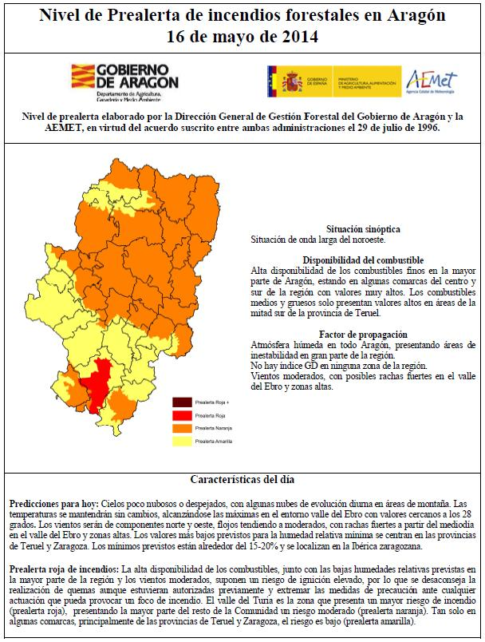

OTRAS ACTUACIONES DESTACADAS

Durante la campaña de invierno y primavera se han realizado quemas prescritas promovidas por el Departamento de Agricultura, Ganadería y Medio Ambiente, basadas en criterios de mejora del hábitat de diversas especies. Estas quemas se valoran de manera muy positiva ya que además de atender una demanda por parte de un sector del medio rural (control de la invasión de vegetación leñosa en zonas de pasto), se aprovechan estas actuaciones para ejercitar y poner a punto el operativo de extinción de incendios haciendo prácticas con fuego real, utilizándolo como una herramienta para la eliminación de combustible. Cabe destacar también la realización de algunas de estas prácticas como ayuda y apoyo a los procesos ecológicos de fomento y reactivación del banco de semillas del suelo, ayuda a la regeneración o germinación de algunas especies de especial interés, etc. En el año 2014, estas quemas se han realizado en la comarca del Aranda, provincia de Zaragoza, así como en la provincia de Huesca por parte de la EPRIF.

Como se ha indicado anteriormente también, durante la primera mitad del año 2014 se ha ejercido la opción de compra de 9 autobombas. De esta forma, todas las autobombas contratadas en su día a través de renting han pasado a ser propiedad del Gobierno de Aragón.

Se ha realizado un protocolo de actuación para los diferentes componentes del operativo de lucha contra incendios forestales en caso de incendio forestal en el entorno del vertedero de Bailín (Sabiñánigo), que contiene residuos peligrosos procedentes de la fabricación del lindano (HCH) en actividades industriales pasadas. Dichas actuaciones, consistentes en la redacción de procedimientos operativos específicos para la lucha contra incendios en ese entorno, formación e información a todos los miembros del operativo posiblemente afectados, ha tenido por objeto asegurar una rápida y segura atención a estos siniestros tanto para los componentes del operativo y de otras administraciones como para la seguridad del entorno y del buen fin de las obras.

ESTADÍSTICA DE INCENDIOS FORESTALES

La información que se aporta en las siguientes líneas sobre estadística de incendios forestales se apoya en las estadísticas generadas desde el 1 de enero hasta el 31 de mayo de 2014 por el Departamento de Agricultura, Ganadería y Medio Ambiente (que serán oficiales tras su validación por el Ministerio de Agricultura, Ganadería y Medio Ambiente). La información se referencia asimismo sobre la estadística oficial de años previos proporcionadas por la Dirección General de Desarrollo Rural y Política Forestal del Ministerio de Agricultura, Alimentación y Medio Ambiente, que en los datos relativas a Aragón es alimentada anualmente por este Departamento.

Los incendios forestales en Aragón al inicio de 2014
Hasta el 31 de mayo de 2014 se han producido en Aragón 212 incendios, que han afectado a 240 ha forestales, 39 de ellas arboladas. Si estos datos se comparan con los relativos al año 2013, se obseva que en 2014 el número de incendios ha aumentado en un 66% y la superficie afectada en un 28%. De los 212 siniestros, 38 correspondieron a la provincia de Huesca, 113 a Zaragoza y 61 a Teruel, tal como se aprecia en la siguiente tabla

Respecto al promedio de los últimos años, que es de 203 incendios y 636 ha forestales, se verifica también el aumento en número de incendios acaecidos. Este incremento en el número de incendios se asocia a una mayor sequedad de los combustibles en el periodo invernal respecto a otros años, especialmente en la mitad Sur de la comunidad autónoma. En los gráficos siguientes se representa la evolución del fenómeno comparada desde el año 2010 hasta 2014, en lo que refiere al período comprendido entre el 1 de enero y el 31 de mayo.
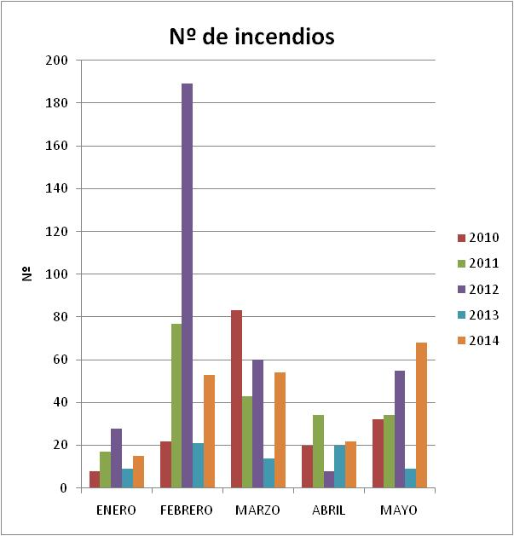
Gráfico 1.-
Comparativa histórica del número de incendios forestales en Aragón, en los meses de enero a mayo

En el año 2014 la mayor parte de los incendios acaecidos en mayo se produjeron en los primeros quince días del mes debido a las condiciones meteorológicas presentes durante ese periodo.
Gráfico 2.-
Comparativa histórica de la superficie total afectada por incendios forestales en Aragón, en los meses de enero a mayo

El análisis de las superficies afectadas por provincias es el siguiente:
- En la provincia de Huesca los 38 incendios han recorrido 30.76 ha, de las que 6,6 han sido arboladas.
- En la provincia de Zaragoza, los 113 incendios han afectado a 117 ha, de las que 14,61 han sido arboladas.
- En la provincia de Teruel, los 61 incendios han recorrido 91,90 ha, de las que 17,71 de ellas han sido arboladas.

Respecto a los datos de causalidad en un 60% de los casos, el incendio ha sido ocasionado por una negligencia o accidente, destacando aquellos derivados de quemas agrícolas, que han supuesto el 71 % de las negligencias.

Grafico 3: Datos provisionales de la causalidad de los incendios forestales en Aragón, año 2014.

METEOROLOGÍA PREVIA A LA CAMPAÑA DE INCENDIOS FORESTALES 2014

A continuación se presenta una serie de mapas y gráficas en los que se aprecia la situación pluviométrica en Aragón en los meses previos al inicio de la época de máxima activación por incendios forestales. Los datos que se proporcionan están calculados a 31 de mayo de 2014.

Anomalía en la precipitación del año hidrológico en Aragón (octubre-mayo)
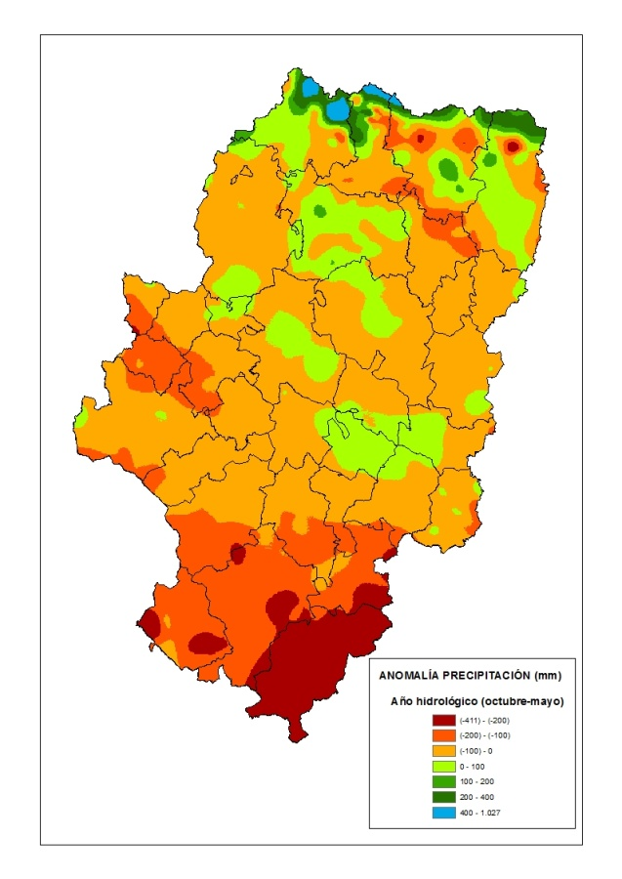 | En términos generales, podemos hablar de un año hidrológico normal e incluso lluvioso en gran parte de la mitad nororiental de Aragón, llegando a ser muy lluvioso en algunas localizaciones pirenaicas. Sin embargo, la otra mitad de la comunidad (mitad suroccidental) está sufriendo los efectos de la sequía, destacando negativamente en este aspecto la mitad sur de la provincia de Teruel y otras zonas de la Ibérica zaragozana y turolense.
Anomalía de precipitación en el año hidrológico (octubre-mayo)

Precipitación acumulada y anomalía en abril de 2014
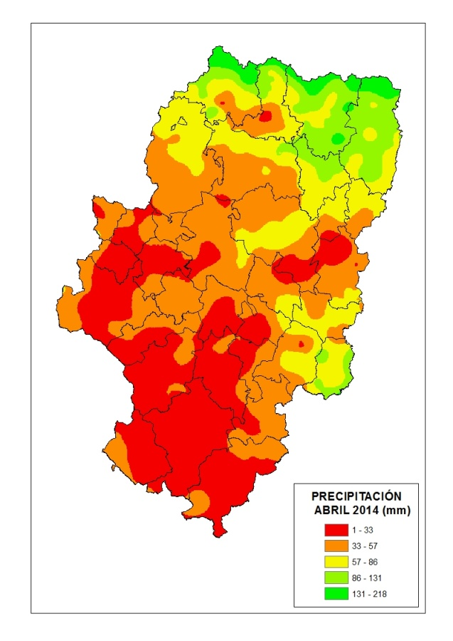 | 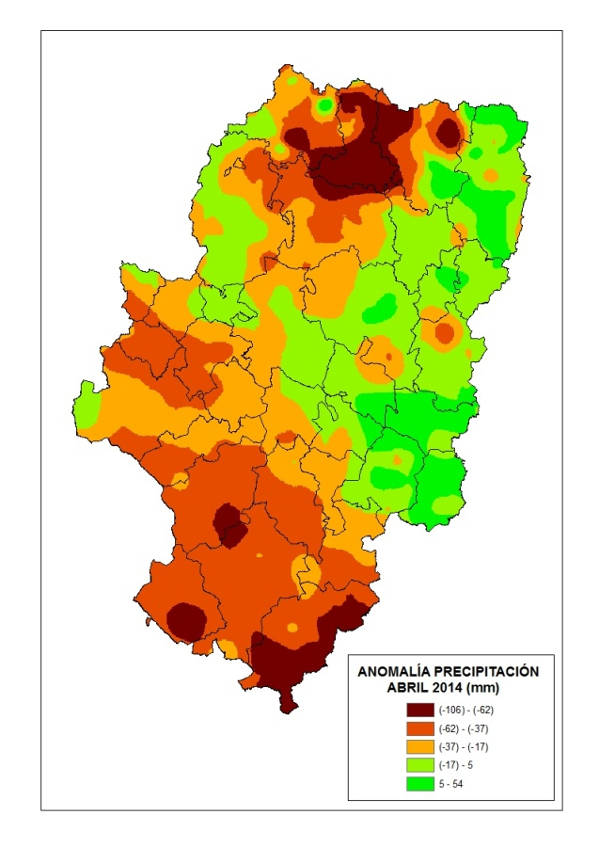
Precipitación acumulada en abril 2014 | Anomalía de la precipitación en abril 2014
Durante el mes de abril las precipitaciones se repartieron de forma desigual en nuestra región. En las comarcas orientales del valle del Ebro y de la provincia de Huesca, así como en algunas del extremo occidental, las precipitaciones han estado dentro del promedio habitual o incluso por encima. Sin embargo, en muchas áreas de Teruel, Ibérica zaragozana y zona central de Huesca los registros de precipitación estuvieron por debajo de lo habitual para el mes, sobretodo en el sur de Teruel y áreas del centro de Huesca.

Precipitación acumulada y anomalía en mayo de 2014
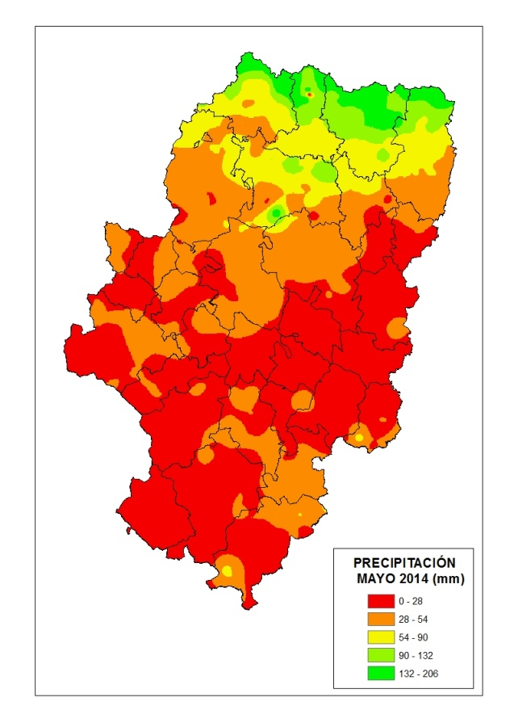 | 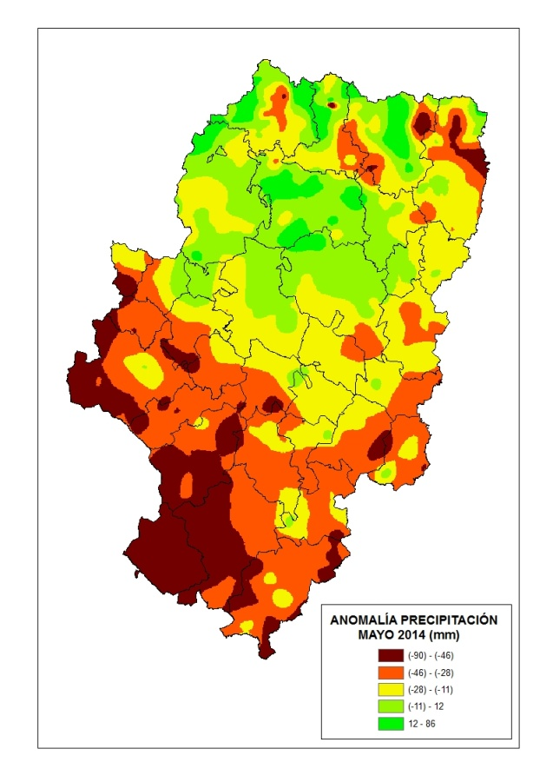
Precipitación acumulada en mayo 2014 | Anomalía de la precipitación en mayo 2014
El mes de mayo presenta de nuevo una distribución de las precipitaciones irregular, en la que las zonas más desfavorecidas de abril, a excepción del centro de Huesca, han seguido recibiendo lluvias por debajo de lo habitual.
A grandes rasgos, la mitad norte de Aragón ha marcado registros en cantidades cercanas a la media del mes de mayo, mientras que en el resto ha llovido menos de lo normal, mucho menos en zonas del oeste de la provincia de Teruel y de la Ibérica zaragozana.
Es necesario resaltar que gran parte de las precipitaciones de este mes se han producido en forma de tormenta, lo que nos da una idea de la irregularidad de las mismas y que si bien observamos unas claras tendencias regionales, las cantidades recogidas pueden variar bastante en localizaciones cercanas.

CONCLUSIONES
En el año 2014 la Comunidad Autónoma de Aragón continúa realizando un importantísimo esfuerzo preventivo y en materia de extinción de incendios forestales, con un despliegue de número de unidades y equipos para la prevención y extinción muy similar al de ejercicios precedentes. En términos de contratación, la cifra alcanzada supera los 1.300 efectivos.
La Comunidad Autónoma sufre unas condiciones de sequía acumulada que sitúan el nivel de riesgo de incendios forestales por encima de los niveles medios habituales, siendo ésta una situación especialmente preocupante en la mitad sur de la comunidad autónoma: Sistema Ibérico Zaragozano y Turolense. Esta situación podría ser indicativa de una campaña de peores resultados a la del ejercicio 2013, que cabe recordar que ha sido la segunda mejor de las dos últimas décadas.
Por lo anterior, cobra una especial relevancia la colaboración ciudadana en el aviso de incidencias e incendios forestales, así como, sobre todo, en la evitación de actividades que puedan generar riesgo de ignición.

CONSEJOS Y RECOMENDACIONES A LA SOCIEDAD PARA LA PREVENCIÓN DE INCENDIOS.

Si te vas de excursión:
- No tires colillas al suelo ni por la ventanilla del coche.
- No tires basuras que puedan provocar o favorecer el incendio. Llévatela y tírala donde corresponda.
- No enciendas hogueras y lleva la comida preparada de casa.
- Si ves un incendio avisa al 112.
- Si te amenaza en el monte intenta bordearlo y huir rápidamente procurando no hacerlo subiendo por la montaña,

Si vives en una casa de campo o urbanización cerca del monte:
- Mantén limpios los caminos y las carreteras,
- Las chimeneas de las casas deben tener matachispas.
- Hay que evitar que en los jardines tengamos excesiva frondosidad y vegetación seca.
- No tirar cenizas hasta estar seguros de que están apagadas,
- Mantener limpios los tejados y las chimeneas.

Si vas a realizar trabajos agrícolas y con otro tipo de maquinaría:
- Hasta el 15 de Octubre están prohibidas las quemas agrícolas a menos de 400 metros del monte.
- Las chispas que se producen al trabajar con las cosechadoras suponen una causa importante de incendios.
  - Aseguro un buen mantenimiento de la maquinaria.
  - Realiza una pasada perimetral,
  - Realiza fajas avanzando en contra de la dirección del viento.
  - Lleva siempre extintor.
  - En caso de incendio avisa rápidamente al 112.
- En la cosecha respeta las pautas de trabajos para evitar.
- Las labores con radiales, soldaduras y otra maquinaría que pueda producir chispas debe evitarse en los días de máxima alerta en las cercanías de las zonas forestales.

ANEXO I: RELACIÓN DE MEDIOS ACTIVOS EN LA FASE III. ALTA ACTIVACIÓN

La relación de medios activos en la Fase III, de alta activación se resume en los siguientes cuadros. Hay que tener en cuenta que su incorporación se produce progresivamente desde el 1 de enero:

- Cuadrillas terrestres: 62 activas

HUESCA
Nº | Ubicación
19 | La Hoya, Bajo Ésera, Los Mallos, Bajo Cinca, Alto Cinca, Los Valles, Alto Gállego, Mongay, Río Aragón, Cinca Medio, Las Pardinas, Guara, Canal de Berdún, Alto Ésera, Monegros, Ordesa, La Solana, Somontano, Sierra de Alcubierre

ZARAGOZA
Nº | Ubicación
22 | Bajo Jiloca, Sierra Vicort, Moncayo Norte, Bajo Ebro, Arba de Luesia, Isuela, Manubles, Huecha, Las Torcas, Moncayo Sur, Tranquera, Alto San Esteban, Altas Cinco Villas, Valle de Ribota, Sª Santo Domingo, Arba de Biel, Bajo Gállego, Alto Huerva, Alto Jalon, Valdejalón, Aguas Vivas, Bajo Matarraña

TERUEL
Nº | Ubicación
21 | Pinar Grande, Rodeno, Montes Universales, Pelarda, Alto Martín, Bajo Maestrazgo, Alto Guadalupe, Alto Maestrazgo, Javalambre Norte, Valle del Turia, Bajo Mijares, Las Masias, Alto Tajo, Javalambre sur, Las Ventas, Alto Matarraña, Bergantes, Bajo Martín, Alto Mijares, Sierra de Gudar, Pinar Ciego

- Cuadrillas helitransportadas: 8 activas

 | Nº | Ubicación
HUESCA | 3 | Peñalba, Boltaña y Bailo
ZARAGOZA | 2 | Ejea de los Caballeros, Brea de Aragón
TERUEL | 3 | Alcorisa, Caudé, Calamocha

- Vehículos autobomba: 39 activos
 | Propias del departamento |  | Conveniadas
 | Nº | Ubicación | Nº | Ubicación
HUESCA | 10 | Huesca, Graus, Jaca, Alcolea, Labuerda, Sabiñánigo, Sariñena, Fiscal, Plasencia, Adahuesca
ZARAGOZA | 10 | Borja, Pina, Fabara, El Frago, Illueca, Sos, Cetina, Herrera de los N., Mainar, Villanueva de Gallego
TERUEL | 10 | Valderrobres, Mas de las M., Ejulve, Montalbán, Dornaque, Mora de R., Teruel, Valdealgorfa, Calamocha, Villel. | 9 | Manzanera, Ráfales, Peñarroyas, Mosqueruela, Cantavieja, Aliaga, Orihuela del Tremedal, Monroyo, Albalate

- Puestos de vigilancia: 80 activos

HUESCA: 24
Puxilibro, Sevil, Collado Laguarres, San Quilez, Güe, Sierra Dos Ríos, Pico del Águila, Loporzano, Sierra Mayor, Sierra Salinas, Tozal del Palo, Fartué, Sierra de Sis, Más del Hombre, San Juan del Flumen, Cervín, San Salvador, Valle del Guarga, Tozal Gordo, Comiello, El Cebollar, Tella, Puy Esteban, Puchinebro
ZARAGOZA: 20
Alto la Liebre, Campillo de Aragón, Carnicero, Cruz de S. Vicente, El Viso, Herrera, La Magdalena, La Nevera, El Yugo, Palomera, Pico del Rayo, Puy Moné, Puy Sevilla, S. Misericordia, San Cristóbal, San José, Santa Cruz, Vidiella, Virgen de la Sierra, Virgen del Águila.
TERUEL: 36
Alto de Fonfría, Alto de la Cruz, Bramaderas, Cabezo Alto, Cabezo de la Aliaga, Cabezo de San Antón, Pico de Buitre, Capellanía, Cerro Antona, Cerro Marinero, Cerro Pelado, Cruz de Santa Barbara, El Cuerno, El Morrón, El portillo, El Val, Javalón, La Sarriosa, Las Ventas de V., Majalinos, Monroyo, Muela Mujer, Peña Arcil, Peña Blanca, Peña del Gato, Peña La Cruz, La Picosa, Puerto Mínguéz, Puerto Pinar, San Cristóbal, San Just, Santa Isabel, Sierrra Alta, Sierra Carbonera, Sierra Molinera, Tamborero

- Medios aéreos: 9 activos

 | Nº | Ubicación
HUESCA | 3 | Peñalba, Boltaña y Bailo
ZARAGOZA | 2 | Ejea de los Caballeros, Brea de Aragón
ZARAGOZA | 1 | Helicóptero de Coordinación con base en Zaragoza
TERUEL | 3 | Alcorisa, Caudé, Calamocha

- Medios humanos

